FATİH SULTAN MEHMET ANADOLU LİSESİ
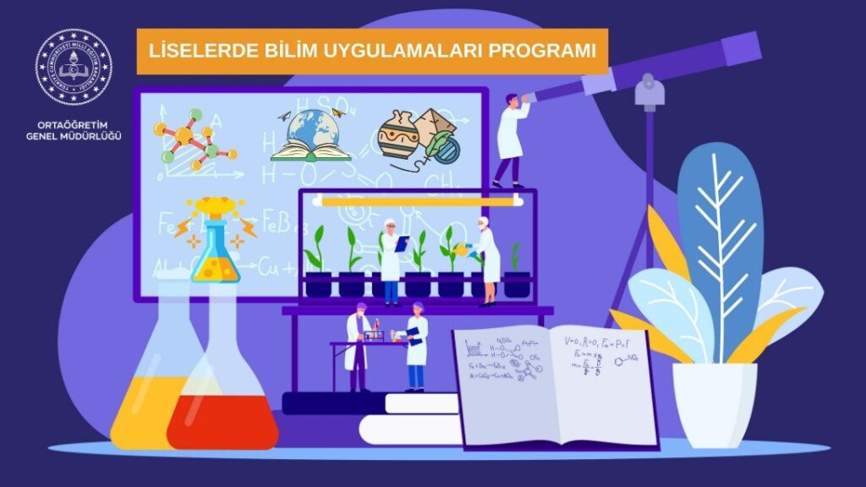

Bakanlığımız tarafından yürütülen "LİSELERDE BİLİM UYGULAMALARI PROGRAMI” ile bilimsel toplantılar yoluyla bilim, teknoloji, çevre, ekonomi, eğitim, değerler, coğrafya, tarih, kültür, edebiyat, sanat, ekonomi, hukuk, politika vb. gibi alanlarda farkındalığın oluşturulması ve bilimsel düşünme, araştırma yapma, rapor hazırlama, kendini ifade etme, sunum yapma gibi akademik alanlara yönelik çalışmalara altyapı oluşturabilecek becerilerin geliştirilmesi hedeflenmektedir.
Öğrencilerimizin öğrenmeye açık, öz güven sahibi, girişimci, yenilikçi, dil becerisi yüksek, sorun çözebilen, sistematik düşünebilen, iletişime ve fikirlerini her ortamda ifade edebilen mutlu bireyler olarak yetişmesine imkân ve ortam sağlamak amacıyla çalışmalarımıza başlıyoruz. Genellikle seminerlerle gerçekleştireceğimiz Liselerde Bilim Uygulamaları Programı, Genel Müdürlüğümüze bağlı okulların katılımıyla okul programları ve il programları olarak iki aşamalı olarak yürütülecektir.
Koordinatör okulların il genelinde gerçekleştireceği bilimsel toplantıların sonuçları, il millî eğitim müdürlükleri bilgisi dahilinde "Bilim Her Yerde" faaliyetleri kapsamında uygun kamu ortak alanlarında halka duyurulacak ve sunulacaktır. Liselerde Bilim Uygulamaları Programı Uygulama Kılavuzu’nda program çalışmalarının tamamlanmasının ardından "Liselerde Bilim Uygulamaları Programı" çalışmalarına ait bildiri, poster, kitapçık vb. gibi belgeler okulların ve il millî eğitim müdürlüklerinin web sitelerinde e-kitap formatında yayımlanacaktır.
Okulumuz Bilim Uygulamaları Komisyonu, 22.12.2023 tarihinde gerçekleştirdikleri toplantıda Liselerde Bilim Uygulamaları Programı kapsamında "İnsan Hakları –Savaşın Çocuklar Üzerindeki Etkileri" ve “ Estetik ve Sanat ” temalı çalışmalar yapmaya karar vermiştir.

LİSELERDE BİLİM UYGUJLAMALARI KOMİYONU
- İbrahim Halil YUVANÇ – Okul Müdürü - Komisyon Başkanı
- Elif KARAKAPLAN –Felsefe Öğretmeni - Üye
- Aydın BİÇEN –Görsel Sanatlar Öğretmeni - Üye
- Rojda YÜCE –Türk Dili ve Edebiyatı Öğretmeni - Üye

